BASE DE DATOS EN EXCEL

LAS BASES DE DATOS CONTIENEN TABLAS
LAS TABLAS NORMALMENTE SE INTERPRETAN COMO LISTAS
LAS FILAS SON LOS REGISTROS
LAS COLUMNAS SON LOS CAMPOS
TODOS LOS REGISTROS TIENEN LA MISMA ESTRUCTURA Y LA ESTRUCTURA ES UN CONJUNTO DE CAMPOS.
COMO INGRESAMOS A FILTRO: DATOS FILTRO
ICONO DEL FILTRO
ENUNCIAR TODAS LAS OPCIONES QUE TIENE EL FILTRO
PARA QUE SIRVE EL FILTRADO: PARA EXTRAER EL SUBCONJUNTO DE LA BASE DE DATOS
OPCIONES DEL FILTRO DE NUMERO ENUMERARLAS
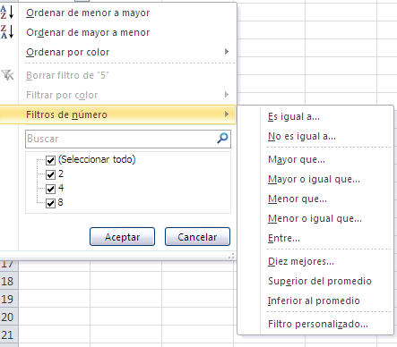

FILTRO AVANZADO

PERMITE SELECCIONAR REGISTROS POR MEDIO DE CONDICIONES
LAS CONDICIONES SE COLOCAN EN OTRAS CELDAS DE LA HOJA. PARA LAS CONDICIONES SE UTILIZAN LOS OPERADORES Y (LAS DOS CONDICIONES SE CUMPLEN) O (SE CUMPLE UNA DE LAS DOS)
PROCEDIMIENTO
- Introducir datos debajo de la tabla con criterios para filtrar datos,
- Seleccionar rango de celdas donde efectuar filtrado,
- Pulsar la opción “Datos> Filtro> Filtro avanzado”,
- Seleccionar la “Acción” y los “Rangos de lista y criterios”,
¿Qué es un rango de criterios? Es un conjunto de celdas donde se pondrán las condiciones para filtrar la tabla. Consiste en los nombres de campos por los que vas a preguntar y debajo las condiciones. Por ejemplo, si necesito sacar los alumnos de Madrid mayor de 30 años deberías tener en algún lugar de la hoja de cálculo algo como lo siguiente:

- PROCEDIMIENTO: Pulsar la opción “Datos> Filtro> Filtro avanzado”, y sale la siguiente ventana

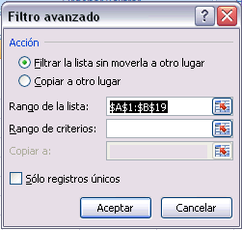
Veamos que significan cada uno de las acciones que se pueden tomar:

- Filtrar la lista sin moverla a otro lugar: se filtran los datos en el mismo lugar donde se encuentra la tabla.
- Copiar a otro lugar: la tabla filtrada puede aparecer en un lugar especificado de la misma Hoja o en otra Hoja de cálculo.
- Rango de la lista : automáticamente Excel coloca el rango done esta la lista
- Rango de criterios: es el rango elegido por el usuario para ubicar los criterios de filtrado.
- Copiar a: esta opción queda habilitada cuando se marca la casilla del punto 2, en cuyo caso deberemos especificar el lugar sonde queremos que aparezca la tabla filtrada, para esto solo es necesario especificar donde estarán los rótulos.
- Sólo registros únicos: en el caso de haber registros duplicados, mostrar solo uno de ellos.
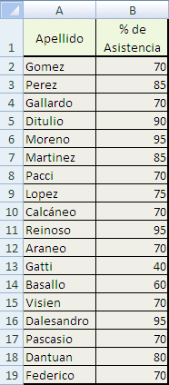
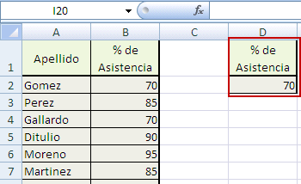
el panel queda como se muestra
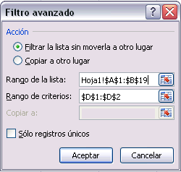
al aceptar nos queda la tabla filtrada
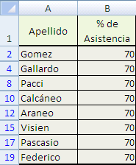

en este caso las filas se han ocultado como en el caso de autofiltros, para solucionar el problema debemos copiar la tabla filtrada a otro lugar, por ejemplo al rango $E$1:$F$1, quedando el panel emergente como se ve
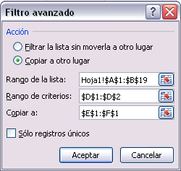
y la tabla en su nuevo lugar se ve como en la figura
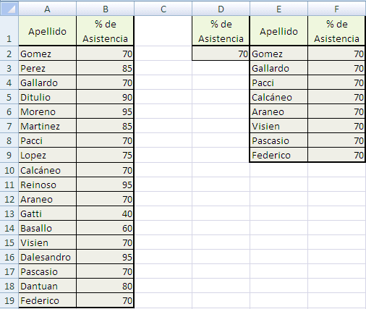
aquí se puede ver que las filas están en forma correlativa y por lo tanto se pueden aplicar funciones, por ejemplo si quisiéremos contar el número de alumnos con un porcentaje de asistencia del 70%, utilizaríamos la función CONTAR y como se puede ver se obtiene el resultado correcto que es 8
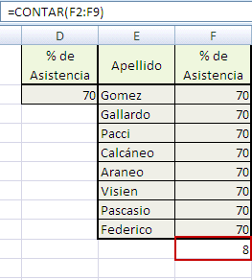
SEGUNDA PARTE

Vamos a dar otro ejemplo con dos condiciónes. Supongamos que queremos saber cuantos alumnos tuvieron menos de 70% y mas de 85% de asistencias, en este caso debemos poner 2 condiciónes, por lo que necesitaremos una celda mas en el rango de criterios
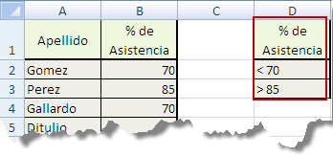
y el panel Filtro avanzado se configura como sigue
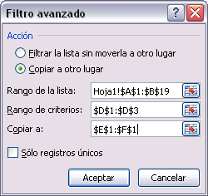
al aceptar obtenemos la tabla
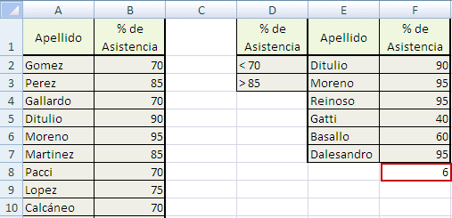
donde al aplicar la función CONTAR vemos que los alumnos que cumplen los criterios son 6.

